高等数学第六章习题
一、填空
（1）由参数方程（摆线）及轴围成平面图形的面积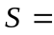 。
（2）由摆线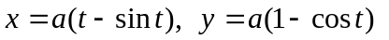的一拱和轴所围成的图形绕直线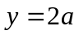旋转所产生的旋转体积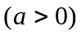为 。
二、选择题
（1）曲线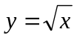与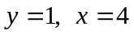所围成的图形的面积（ ）
（A）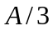 （B）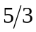 （C）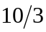 （D）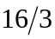
（2）曲线与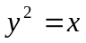所围图形绕轴旋转一周所成旋转体的体积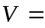（ ）
（A）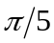 （B）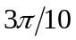 （C） （D）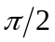
（3）由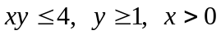所围成图形绕轴旋转一周所成的旋转体体积（ ）
（A）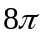 （B）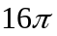 （C）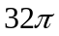 （D）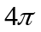
三、基本计算题
（一）平面图形面积（1）
1.求曲线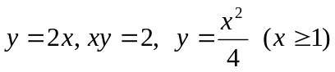所围成的平面图形的面积。
1解：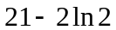
2. 求曲线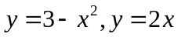所围成的平面图形的面积。
2解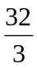
3.求三次抛物线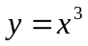及直线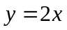所围成的图形的面积。
3解：
4.求由曲线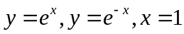所围成的图形的面积：
4.解：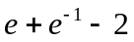
5. 求由曲线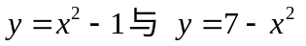所围成的平面图形的面积。
5.解 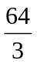
6. 求由曲线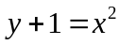和直线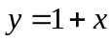所围成的平面图形的面积。
6.解 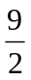
7. 求由抛物线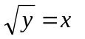和直线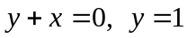所围成的平面图形的面积。
7.解 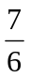
8. 求介于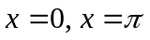之间由曲线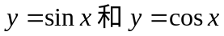所围成的平面图形的面积
8.解 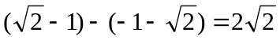
9. 求由曲线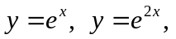和直线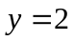所围成的平面图形的面积。
9.解 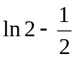
10. 求由曲线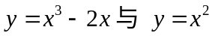所围成的平面图形的面积。
10.解 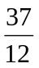

（二）平面图形面积（2）
1.求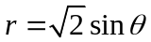及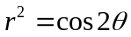所围成图形的面积.
1、解： 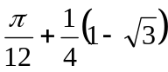
（三）曲线弧长
1.求曲线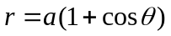的全长.
1、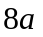
2.求曲线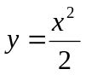被圆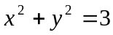所截下的有限部分的弧长。
2、解： 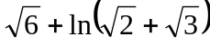

（四）旋转体体积
1.求由曲线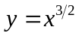与直线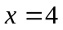，轴所围图形绕轴旋转而成的旋转体体积。
1解： 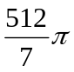
2.计算抛物线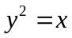与直线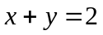所围成的图形绕轴旋转所成旋转体的体积；
2解： 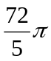
3. 求由曲线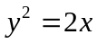与直线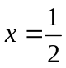，所围图形绕轴旋转而成的旋转体体积。
3. 解 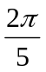
4.已知一开口向上的抛物线通过x轴上的两点A（1，0），B（3，0）
（1）求证两坐标轴与该抛物线所围成的图形面积等于x轴与该抛物线所围成的的图形面积；
（2）计算上述两平面图形绕x轴旋转一周所产生的两个旋转体体积之比。
4、解：设抛物线方程为：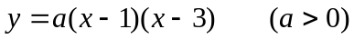
（1）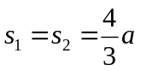
（2）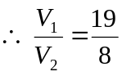

5.求由曲线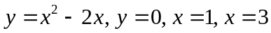所围成的图形面积S，并求该平面图形绕y轴旋转一周所产生的旋转体体积.
5、  